米子市埋蔵文化財センターたより
第３５号 ２０１９年１２月

石井要害跡の調査終わる －石井要害跡第４次調査－
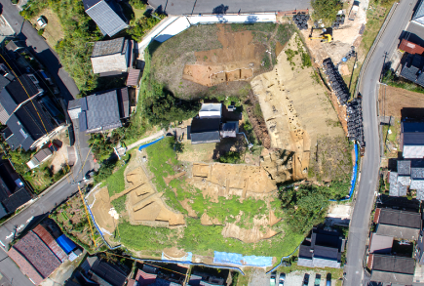

第２次調査地

第３次調査地

第４次調査地
第１次調査地

石井要害調査地全景（第１次～４次調査地）
今年のお盆明けから始めた石井要害跡の第４次調査を、10月16日に終了しました。
今回の調査では、15世紀後半の腰郭が３カ所確認され、頂上部の平坦面で北東－南西方向にのびる土塁の基底部を検出しました。土塁上部は削られていますが、規模は検出範囲で長さ4.5ｍ、幅3.6～5.0ｍ、残存高0.35ｍを測ります。土塁基底部は地山を削り出して構築していますが、地山の地形が傾斜している所では、基底部も盛土をして構築しています。
第２次調査を実施した頂上部の北西側では、北東－南西方向に延びる空堀があり、その空堀の埋まった土の堆積状況から、土塁の存在が想定されていました。今回の土塁基底部の発見により、頂上部の郭の縁辺部には土塁が巡っていた可能性があります。
発掘調査は、一昨年度から今年度にかけて４次にわたって行い、調査前にはほとんど解かっていなかった石井要害跡の様相が、かなり明らかとなってきました。石井要害跡の発掘調査は第４次調査をもって終了します。石井要害跡は、15世紀後半から16世紀中頃にかけて使われた山城ですが、西伯耆では数少ない中世の城館の発掘調査事例として、今後、中世城館の研究を行っていくうえで、大変貴重な成果を得ることができました。（高橋）
発 掘 調 査 情 報
－石州府１０号墳の調査－
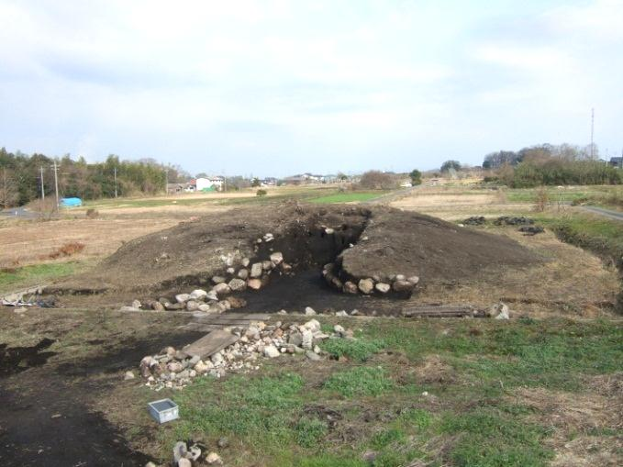
石州府10号墳は、日野川右岸の石州府の丘陵地
にある直径25ｍの円墳です。米子市では平成22年
度からこの古墳の調査を断続的に行っています。
石州府古墳群は、市内でも屈指の大規模群集墳で
したが、現在では保存された石州府1号墳のほか、
移築された古墳が何基か残っているのみです。
10号墳は石室内の石材が盗掘により抜き取られて
いましたが、羨道部から須恵器の破片が出土しまし
た。石室入口から墳丘前面の墳裾に沿って外護列石
が残存していました。外護列石とは、古墳の周囲に
石を積み上げたもので、一周すれば頭に巻くハチマ 石州府10号墳全景
キのような外観になります。石室は破壊されており石材は残っていませんでしたが、長さ5ｍ、幅2ｍ程度の規模と推測されることから、石州府古墳群内では上級クラスの有力な被葬者の古墳だったと思われます。この古墳が造られた年代は、出土須恵器から6世紀末頃と推測されますが、その後も追葬が行われ7世紀頃まで使用されていました。そして江戸時代入ってから盗掘されたらしく、石室内からたくさんの陶磁器が出土しています。石州府古墳群では、中世以降に古墳の石室を墓として再利用している事例が多いことから、この10号墳でも同様に石室を墓として再利用していたようです。（佐伯）

整 理 室 た よ り
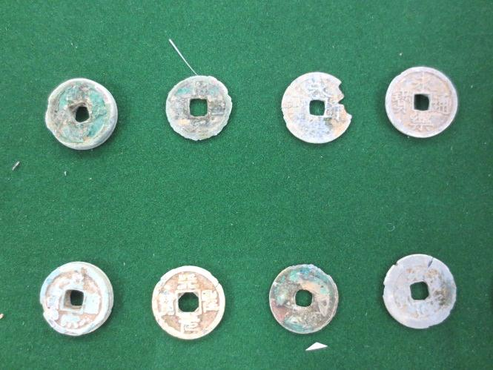
石井要害跡第３・４次調査の整理 －第３・４次調査の遺物整理－
整理室では石井要害跡の第３次と第４次の発
掘調査の出土品の整理を進めています。
第３・４次調査の対象地は石井要害の二段目
の郭で、柱穴が多数検出されており、上の頂部
の一段目の郭同様に建物が建っていたことが確
認されています。頂部の郭から落下埋没した遺
物もあると思われますが、出土したものは二段
目の郭の建物に付随する陶磁器などの遺物です。
特に柱穴内からカワラケとともに出土した26
枚の宋銭は興味深い遺物で、地鎮のために柱の根 出土した宋銭の一部
元に納められたものと考えられます。（小原）
遺跡シリーズ３２ 妻木晩田遺跡松尾頭地区（むきばんだいせきまつおがしら）

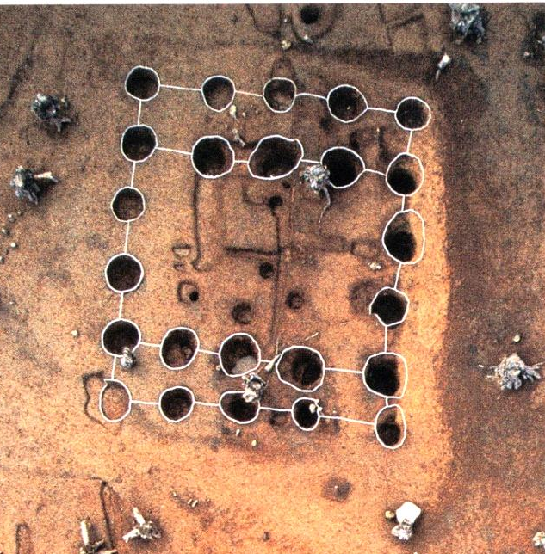
妻木晩田遺跡の松尾頭地区は、洞ノ原地区の南
南西に位置する丘陵です。調査地は１～４区に分
けられていますが、二つの丘陵からなり、時代的
には弥生時代後期を中心とした村跡で、竪穴建物
跡、掘立柱建物跡、段状遺構、溝、土坑、墳墓等
の遺構が発見されています。
竪穴建物跡97棟、掘立建物跡69棟、段状遺構
31基、溝43条、貯蔵穴等の土坑95基、陥穴など
65基、墳墓2基、古墳3基の計405基が調査され
ています。
中でも注目された遺構は、松尾頭３区の第41掘
立柱建物跡です。北側の斜面をＬ状に平坦面を造成
し桁行４間(6.60ｍ)×梁間４間(4.86ｍ)で東西に庇 第41掘立柱建物跡
持つ総柱の大型の建物跡です。この建物は特別な形態から村の首長の居館と考えられています。 また、大型の竪穴建物跡が２棟存在し、玉造関連遺構、破鏡、絵画土器など特殊な遺物が検出されていることから、松尾頭地区は妻木晩田遺跡のなかでも階層的に上位の人達が住んだ村跡と考えられています。３区から北東へ伸びる丘陵域は未調査で埋没遺構も多いと思われ、何が埋まっているか興味の尽きない地区です。（小原）

コラム 明治時代を掘る② －米子城跡第33次調査－

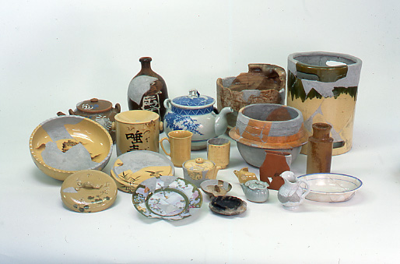
米子城跡第３３次調査地点は内堀に
面した一等地で、江戸時代に重臣の屋
敷があった所です。
江戸時代の層では、当時の陶磁器等
の遺物とともに礎石建物や掘立柱建物
の遺構が発見されています。
この層の上層から明治時代の建物跡、
井戸、水路跡、埋甕などが発掘されま
した。建物跡は建物基礎として長方形
の荒島石と不整形な大石を根固めに置 明治時代の陶磁器
かれていました。また、遺物は明治期の陶磁器、ガラス瓶などがあるほか、ダニエル電池容
器や牛乳瓶、鉄道荷札など近代の世相を物語るものがあり、近代史の資料として貴重な遺物
群と考えられます。(小原)

センター・資料館日誌
10月2日 (水) 福市考古資料館企画展「古代の米子」―奈良・平安時代の米子の遺跡―を開催した。
出雲市の幡中氏が縄文土器調査で来館された。
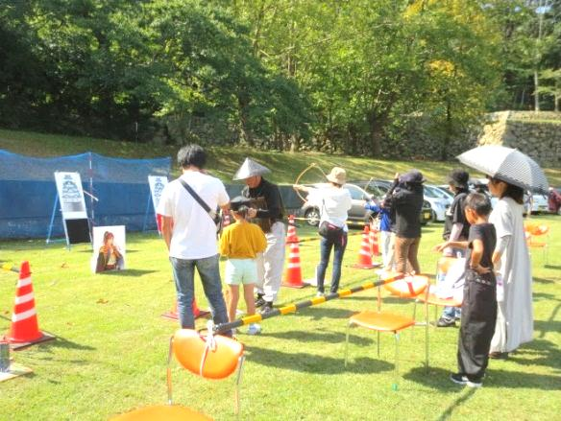
10月5日（土）財団フェスティバル「さむらいをやっつけろ」を湊山球場三の丸広場で開催した。

10月6日（日） 北陸学院大学の小林教授が竈、土製支脚の調査で来館された。
10月19日(土)「このこのリーフ米子」の子供達が古代体験で福市に来館。
10月27日(日) 第２回考古学講演会「上淀廃寺の歴史入門」 講師 井上玲美氏
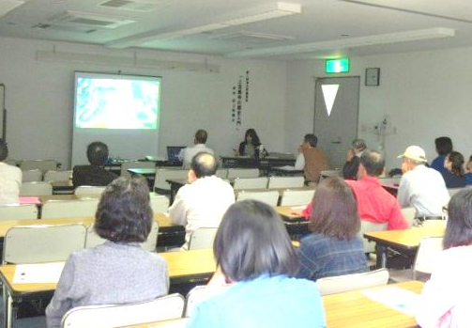

11月3日（日）信金ウオークが福市遺跡を目指して開催され来館された。
11月9日（土）むきばんだボランティアガイドの会の研修 講師 小原館長
11月10日（日）歴史館連携企画展「西伯耆の
中世城館」を歴史館で開催。
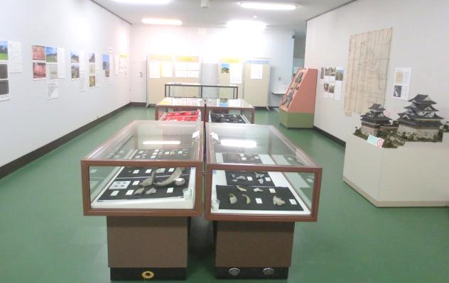

11月18日（月）～22日(金) 東大植田教授他が人骨歯石調査で来館された。
11月20日 (水) 米子市南部地区公民館研修会が埋文センターの視察と研修で来館された。
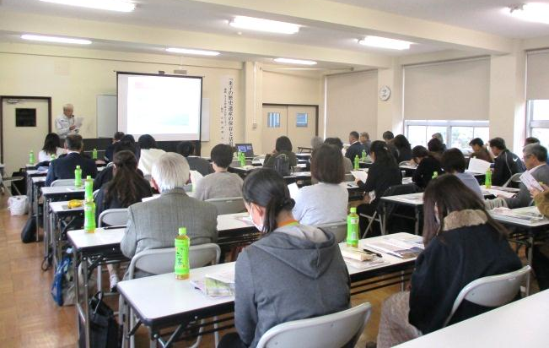

12月 1日（日） 第３回考古学講演会「古代の郡役所と生産遺跡」
講師 坂本嘉和氏
12月7日（土）山陰中世考古学研究会が、埋文センターで開催された。

編 集 後 記
大山が紅葉したと思っていたら、初冠雪があり、季節は冬へと足早に移って行きました。
職員や整理員は、今年度の発掘調査の整理に取り組み、報告書作成に忙しく働いています。

発行日 令和元年12月19日
発行者 米子市埋蔵文化財センター
指定管理者（一財）米子市文化財団
電話 ０８５９－２６－０４５５
Eメールyonagomaibun@clear.ocn.ne.jp

